### Ô ma Reine, ô Vierge Marie

Texte : P. A. Lefebvre — Cantique du R. P. Lambillotte

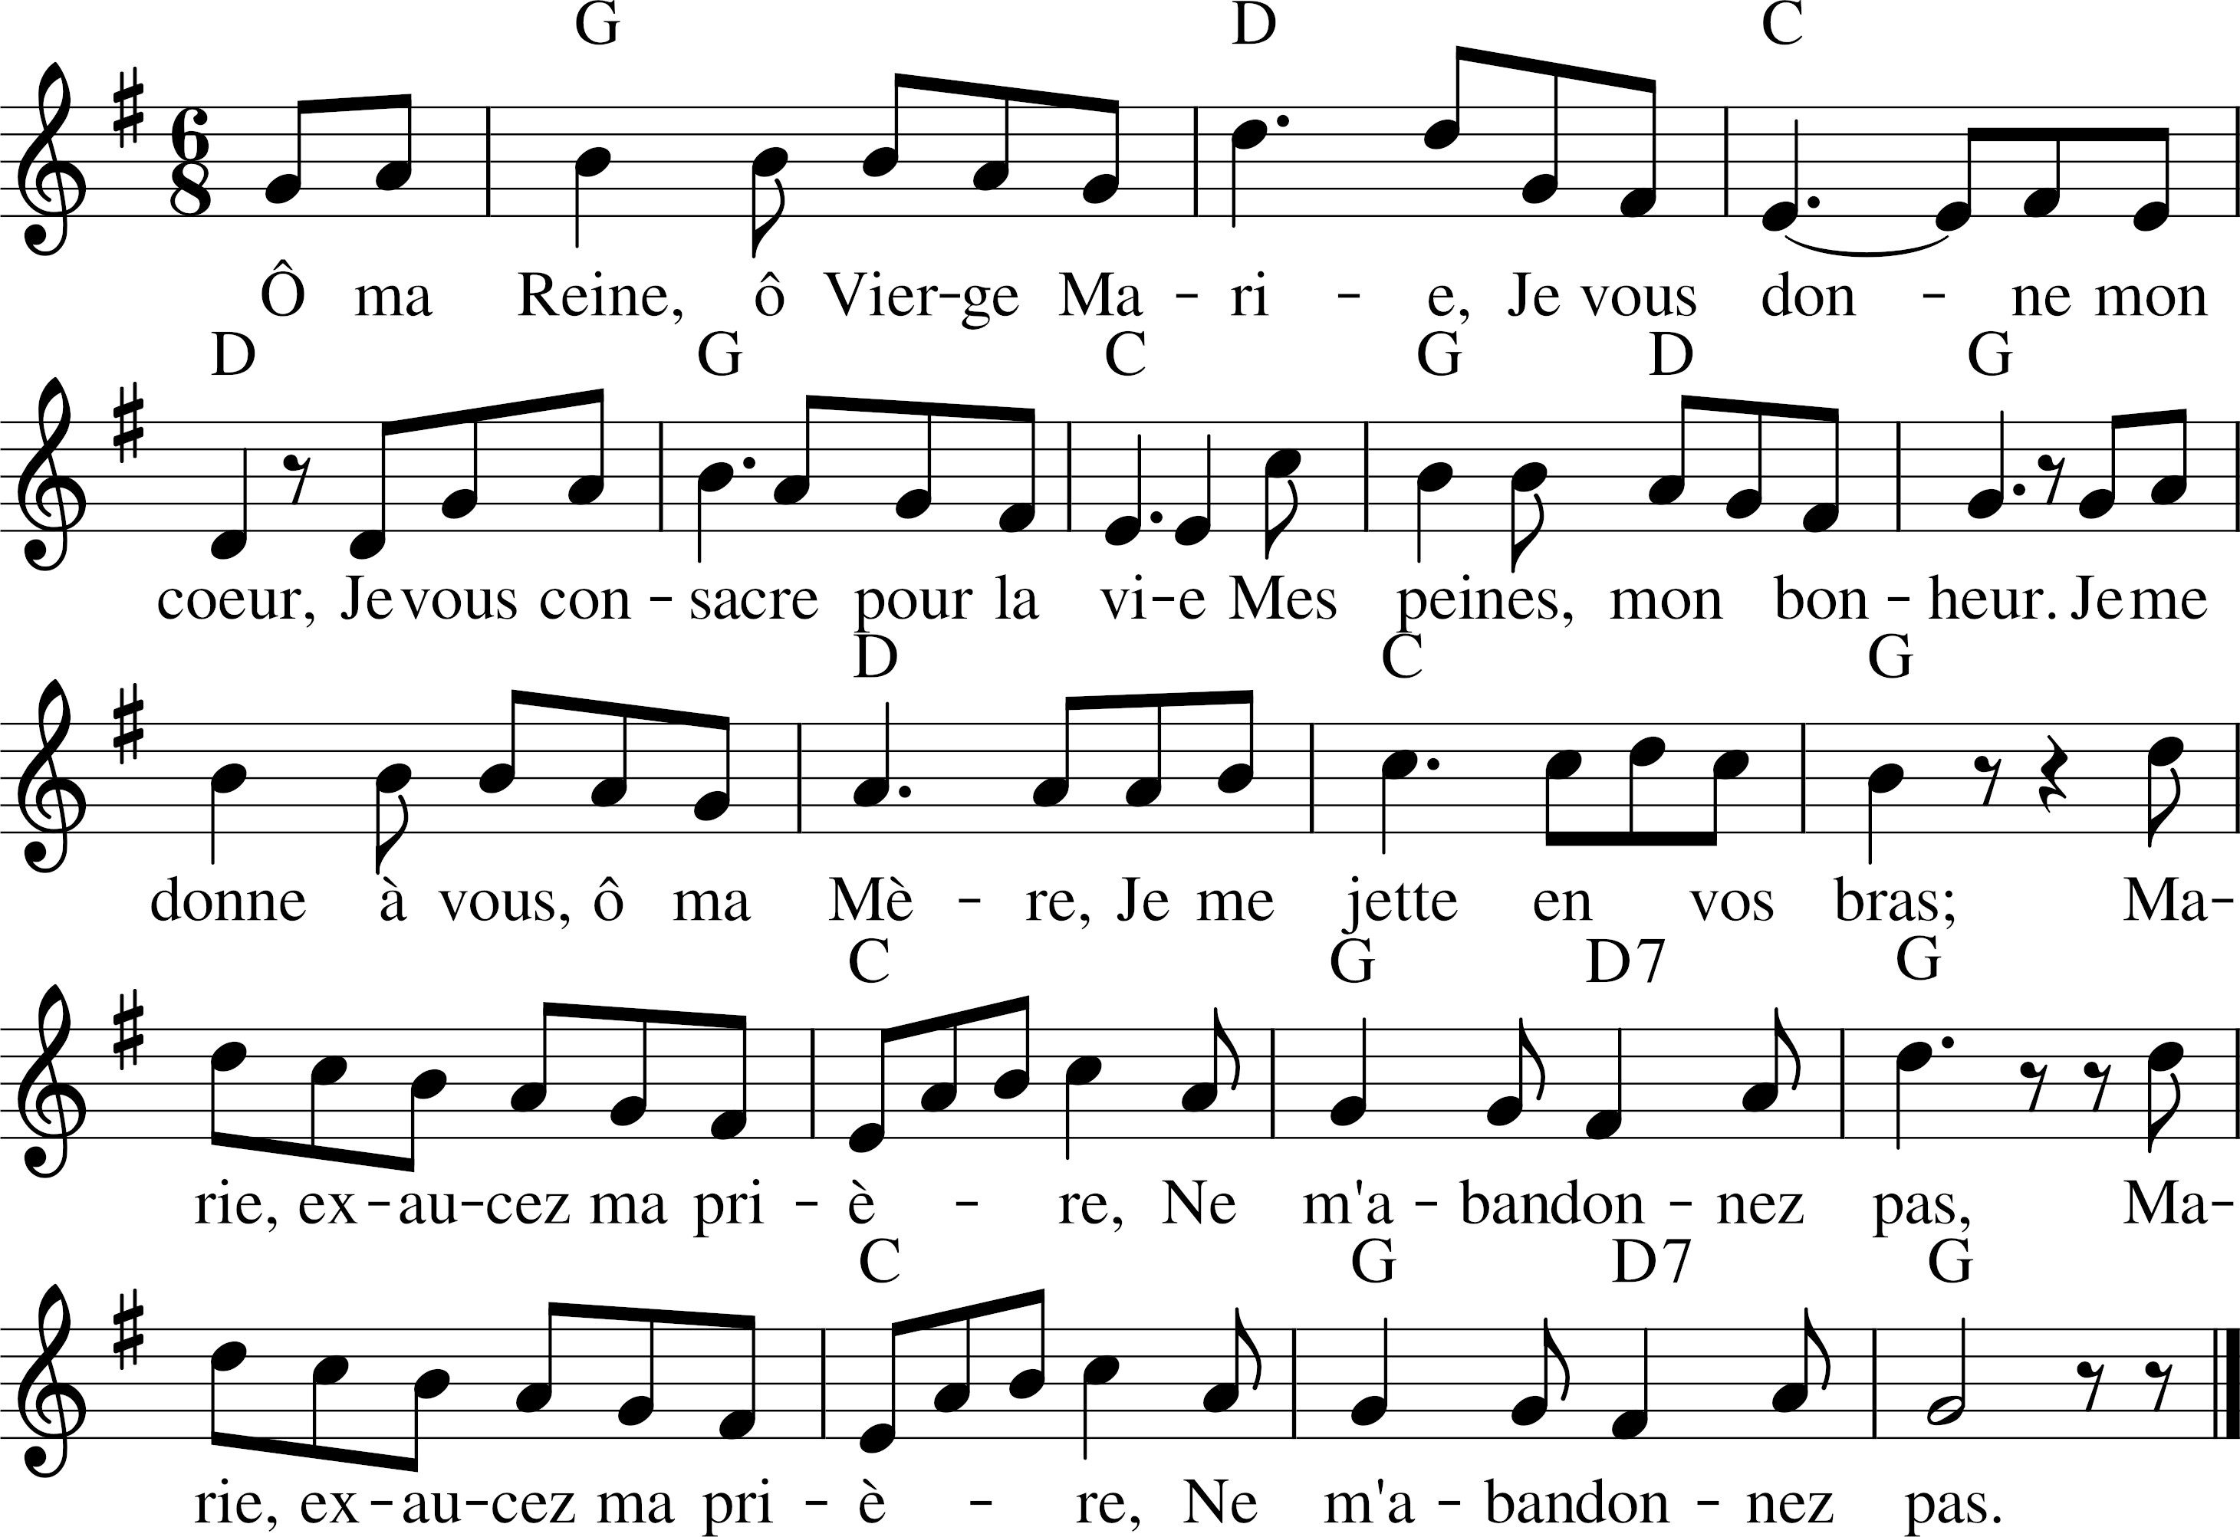

Ô ma Reine, ô Vierge Marie

Je vous donne mon cœur

Je vous consacre pour la vie

Mes peines, mon bonheur.

1. Je me donne à vous, ô ma Mère !

Je me jette en vos bras ;

Marie, exaucez ma prière :

Ne m’abandonnez pas ! (bis)

2. Je vous donne mon corps, mon âme,

Aujourd’hui, pour jamais,

Marie, et de vous je réclame

Un doux regard de paix. (bis)

3. Je vous donne toute espérance,

Tout souhait, tout désir !

Marie, ah ! consolez d’avance

Mes peines à venir. (bis)

4. Je vous donne toutes mes larmes :

Je les mêle à vos pleurs ;

Marie, ah ! vous donnez des charmes

Aux plus grandes douleurs. (bis)

5. Je vous donne toutes les craintes

Qui viendront m’assaillir :

Marie, à vous seule mes plaintes

Jusqu’au dernier soupir. (bis)

6. Je vous donne ma vie entière,

Et par vous à Jésus !

Marie, ô ma Reine et ma Mère,

Je ne vous quitte plus ! (bis)

7. Je vous offre toute ma vie,

Soumis à votre loi ;

Marie, au jour de l’agonie

Soyez auprès de moi ! (bis)

8. Je vous donne la dernière heure

Du dernier de mes jours :

Marie, ah ! faites que je meure

En vous aimant toujours ! (bis)

9. À Jésus, à sa douce Mère,

Gloire, amour en tous lieux !

Marie, en nos cœurs sur la terre,

Régnez ainsi qu’aux Cieux ! (bis)

Ô ma Reine, ô Vierge Marie